Wireframes - Ciné Délices
Ce document présente les structures basse-fidélité (wireframes) des pages principales de l'application.

1. Page d'Accueil
Le wireframe de la page d'accueil montre la disposition des éléments clés : le hero section, les catégories et la grille de recettes.
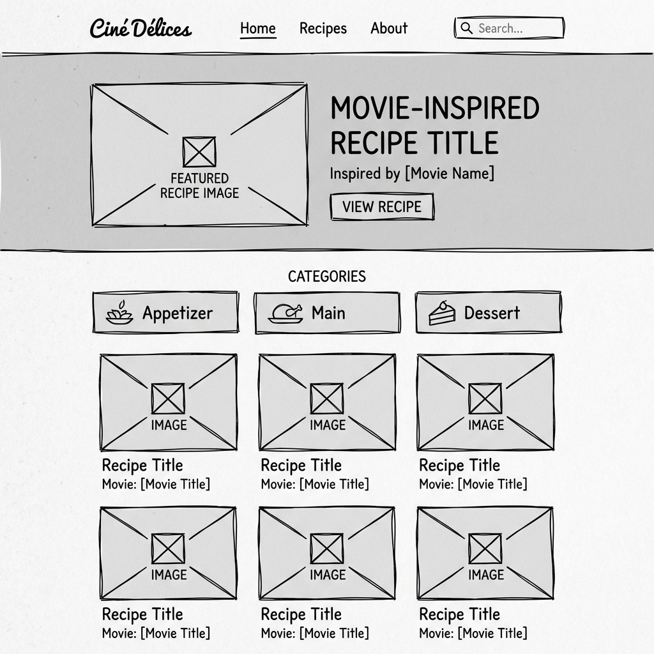
Homepage Wireframe

2. Page Recette (Détail)
Le wireframe de la page de détail montre comment les informations de la recette et les données du film associé sont organisées.
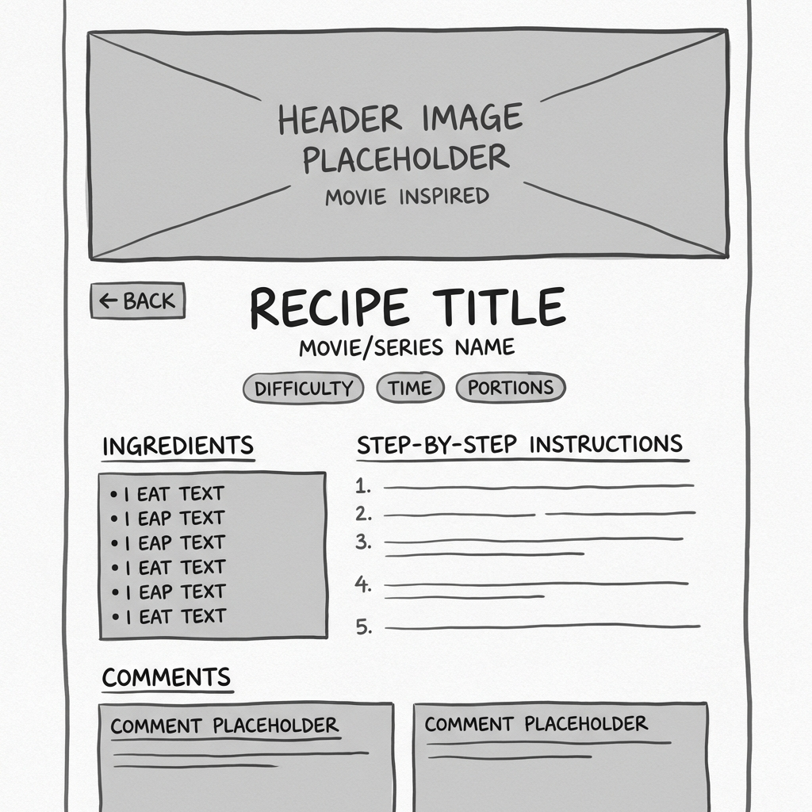
Recipe Page Wireframe

